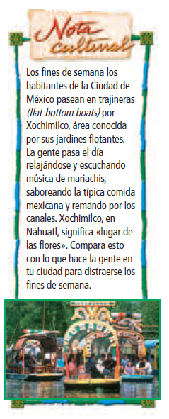
Nota Cultural
Pag. # 9

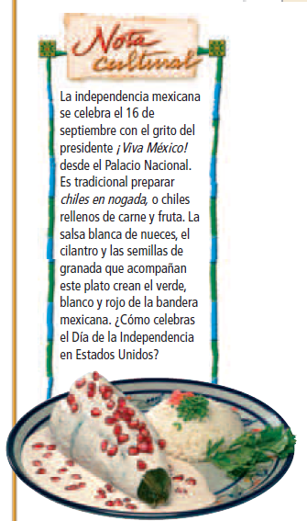
Nota Cultural
Pag. # 12

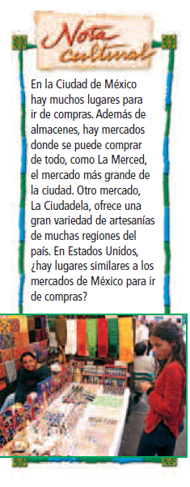
Nota Cultural
Pag. # 20

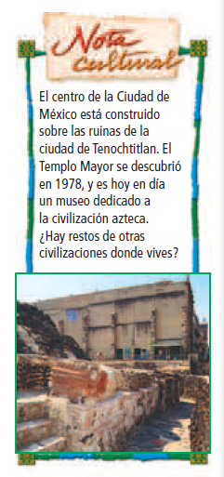
Nota Cultural
Pag. # 27

